УРОК ПО РАЗВИТИЮ РЕЧИ
НА ОСНОВЕ ИЗУЧЕНИЯ ПРЕДМЕТОВ и ЯВЛЕНИЙ
ОКРУЖАЮЩЕЙ ДЕЙСТВИТЕЛЬНОСТИ
во 2 КЛАССЕ
на тему:

«Дорога в школу и домой»

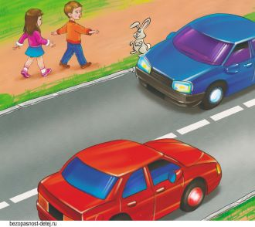

Составитель: учитель I категории
МБОУСОШ №30
Масленникова Юлия Васильевна

Пенза,2014
Методическая разработка урока
РАЗВИТИЕ РЕЧИ НА ОСНОВЕ ИЗУЧЕНИЯ
ПРЕДМЕТОВ и ЯВЛЕНИЙ
ОКРУЖАЮЩЕЙ ДЕЙСТВИТЕЛЬНОСТИ
2 КЛАСС

ТЕМА: «Дорога в школу и домой»

Провела учитель I категории
специальных (коррекционных) классов
МБОУ СОШ №30
Масленникова Ю.В.

ЦЕЛЬ: Познакомить учащихся с правилами дорожного движения по дороге в школу и домой.

ЗАДАЧИ УРОКА:
1.Обогащение и уточнение словаря учащихся.
2.Формирование умения давать полные, правильные ответы на вопросы. 3.Закрепить правила дорожного движения и учить применять их на
практике по дороге в школу и домой.
4.Воспитывать ответственность за сохранение своей жизни и здоровья.

ОБОРУДОВАНИЕ:
- Таблицы букв и слогов для гимнастики
- Картинки «машинки»
- Знаки ПДД «Пешеходный переход», «Зебра»
- Картинка «Дети – пешеходы»
- Индивидуальные тетради учащихся
- Цветные карандаши
- Поощрительные призы детям.

ХОД УРОКА.

1. ОРГМОМЕНТ.

-Сядет тот, кто скажет:
-Какое сейчас время года?
-Какой месяц?
-Сколько всего осенних месяцев?
-Назови осенние месяцы.
-Какой сегодня день недели?
-Какое сегодня число?
-Какой сейчас у нас урок?
-Чем мы занимаемся на этом уроке?

Правильно, сейчас у нас урок развития речи. Начнём мы его с того, что
подготовим язычок и губы к уроку.

- ПРЕДВАРИТЕЛЬНАЯ РАБОТА

Артикуляционная гимнастика

- Пение гласных звуков и слогов с опорой на наглядный плакат
а-о-у-ы-и
а-о-у-ы-и

Ша-шо-шу-ше-ши

2.Чтение скороговорки: На улице нашей
Машины, машины.
Машины малютки,
Машины большие.
-Какое слово в скороговорке повторяется чаще всего?

Упражнение на внимание

-Посмотрите, сколько машин у меня на доске?
-Назовите их.
-Проверим, кто из вас самый внимательный?
-Проведём игру: «Что изменилось?».
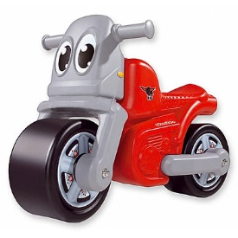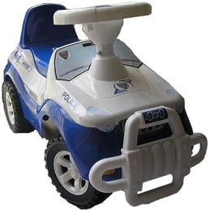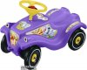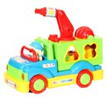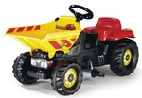

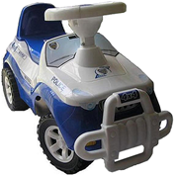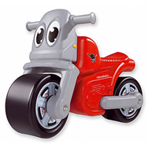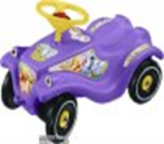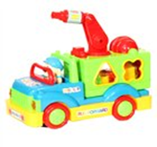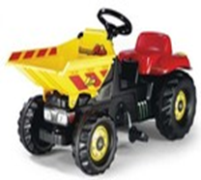

- ВВЕДЕНИЕ В ТЕМУ.

-Как одним словом назвать все эти машины? (транспорт).
-Каким видом транспорта вы, пользуетесь, что бы добраться до школы?
-Поднимите руки те, кто идёт до школы пешком?

4. СООБЩЕНИЕ ТЕМЫ УРОКА.

Сегодня на уроке мы поговорим о вашей дороге до школы и домой, о том, что
нужно знать, что бы она была безопасной.

- РАБОТА НАД НОВЫМ МАТЕРИАЛОМ.

(На доске записаны слова: све-то-фор
пе-ше-ход-ный
пе-ре-ход
пе-ше-ход
пас-са-жи-ры.
-Поможет нам наш друг. Догадайтесь, кто он?
Чтоб тебе помочь
Путь пройти опасный
Горит и день и ночь
Зелёный, жёлтый, красный.
-Найдите отгадку среди слов на доске. Прочитаем его.
-Что обозначают сигналы светофора?
-Придумайте предложение про светофор по схеме:
|____ ______ _____ ______ _____ .
(На светофоре зажёгся зелёный свет.
Светофор помогает нам перейти улицу.).
-Что же помогает нам сделать светофор?
-А где надо переходить улицу?
-Найдите это слово на доске. Прочитаем его.
-Как мы узнаём, где находится пешеходный переход?
(На доску вывешиваются иллюстрации: знак «Пешеходный переход», «зебра»).

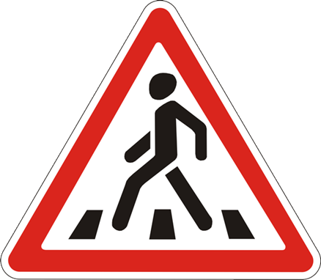

-Поднимите руку, кому по пути в школу и обратно приходится переходить дорогу?
-Расскажите, как, вы, это делаете?
-Сейчас мы поиграем в игру: «Мы пешеходы».
-Кого называют пешеходом?
Коль на улицу ты вышел
Знай приятель наперёд
Всех названий стал ты выше
Стал ты сразу – пешеход.
-Найдите это слово на доске. Прочитаем его.
Проводится игра, где дети выполняют роли: пешеходов, машин и светофора.
-Но не все ребята идут в школу пешком.
-Поднимите руки, те, кто едет в школу на автобусе?
-Когда, вы, садитесь в автобус, кем, вы, становитесь? (пассажирами).
-Найдите это слово на доске. Прочитаем его.
Для пассажиров светофор приготовил вопросы. (Вопросы раздаются детям. Они выходят по одному к доске и читают свой вопрос для всех).
КАК НАДО ВЕСТИ СЕБЯ НА ОСТАНОВКЕ?
КАК ЗАХОДИТЬ В АВТОБУС?
КАК ВЕСТИ СЕБЯ В АВТОБУСЕ?
КАК ВЫХОДИТЬ ИЗ АВТОБУСА?
КАК ПЕРЕЙТИ НА ДРУГУЮ СТОРОНУ ДОРОГИ?
-Я вижу вы хорошо знаете правила поведения пешеходов и пассажиров.
-Что бы дальше продолжить нашу с вами работу, давайте отдохнём.

- ФИЗКУЛЬТМИНУТКА.

Дорога не тропинка
Дорога не канава
Сперва смотри налево
Потом смотри направо
Ты налево повернись,
Другу рядом улыбнись
Топни правою ногой
Раз-два-три
Покачай головой
Раз-два-три
Руки вверх ты подними
И похлопай: раз-два-три.

- ЗАКРЕПЛЕНИЕ И ОБОБЩЕНИЕ ПРОЙДЕННОГО.

А) РАБОТА С КАРТИНКОЙ, ВЫВЕШАННОЙ НА ДОСКЕ .

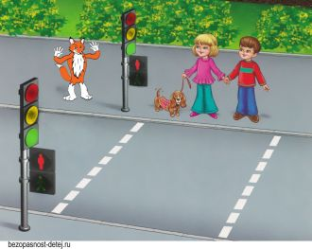

-Посмотрите на картинку на доске.
-Кого вы видите на ней?
-Что это за мальчик? Назовите его?
Кто эта девочка? Как назовем её?
Они не знают, как себя вести. Помогите им. (Выслушиваются ответы детей)
Б) ПРАКТИЧЕСКАЯ РАБОТА В ТЕТРАДЯХ
Светофору очень хочется, что бы вы нарисовали его и написали, что обозначают его сигналы.
(Дети выполняют задание под тихую музыку)

- ИТОГ УРОКА.
Оценивание и поощрение работ учащихся.

